# Onderzoek kaart

Onderzoek kaart 1

LeafletJS 1

MapboxGL JS 3

OpenLayers 3

Conclusie 4

Bronnenlijst: 4

Onze applicatie lijkt in veel opzichten op een GIS. Een GIS staat voor geografisch informatie systeem. Zo'n systeem maakt het mogelijk om diverse data te analyseren, beheren en te delen. Denk hierbij aan navigatie systemen, weerkaarten of Google maps. Om een kaart te tonen in de applicatie hebben we een open source javascript library nodig die slippy of vector kaarten toont. Tiled web (Slippy) kaarten zijn kaarten verdeeld in kleine vakken in een raster waarbij je kunt navigeren doormiddel van te scrollen of te slepen met de cursor. Vector tiles maken snel enorme kaarten en bieden volledige ontwerpflexibiliteit. De vectortegelindeling is het vectorgegevensequivalent van rasterafbeeldingstegels voor webmapping, met de sterke punten van tegels: geoptimaliseerd voor caching, schalen en het snel weergeven van kaartafbeeldingen.

Voor dit project is een GIS als google maps niet geschikt, deze is niet open source en zou data van zijn gebruikers kunnen verzamelen. Om tot een goede library te komen is er een klein onderzoek gedaan naar een aantal veel gebruikte open-source libraries voor kaarten en wat voor soort tiles wij het beste kunnen gebruiken.



LeafletJS

Is een open source JavaScript library voor interactieve maps. Leaflet maak het mogelijk voor developers zonder GIS ervaring om gemakkelijk tiled(slippy) web kaarten te maken. Leaflet maakt gebruik van OpenStreetMap, een gratis kaart van de wereld te gebruiken onder een open licentie.

* Actieve community
* Goede documentatie
* Veel plugins
* Open source
* Bied standaard geen vector tiles (wel met plugin)



## MapboxGL JS

Is een open-source JavaScript library dat gebruik maakt van Mapbox Gl om interactieve kaarten te renderen. Mapbox GI biedt verschillende librariers voor responsive en aanpasbare kaarten. Echter is er een limiet voor het gratis gebruik van deze libraries.

* Open-source
* Goede documentatie
* Vaag over licenties
* Beperkt gratis
* Bied zowel slippy als vector tiles
* Gespecialiseerd in soepelere en snellere user experience
* Focust zich voornamelijk op mobiele apparaten



OpenLayers

Is een van de oudere web mapping libraries, nog voor mapbox en leaflet. OpenLayers maakt het mogelijk om interactieve kaarten op websites te tonen. Echter blijkt OpenLayers lastiger te zijn dan leaflet.

* Open-source
* Matige documentatie
* Lastig om te leren
* Veel mogelijkheden voor verschillende styles
* Kan zowel Slippy als vector tiles gebruiken
* Grote community

Conclusie

Na het onderzoek te hebben besproken met de groep hebben we besloten om LeafletJs te gaan gebruiken. Leafllets sterke punten (Actieve community, Goede documentatie, Veel plugins en Open source) zijn voor ons project erg van belang. Voor dit project zijn de vector tiles niet perse een must have.

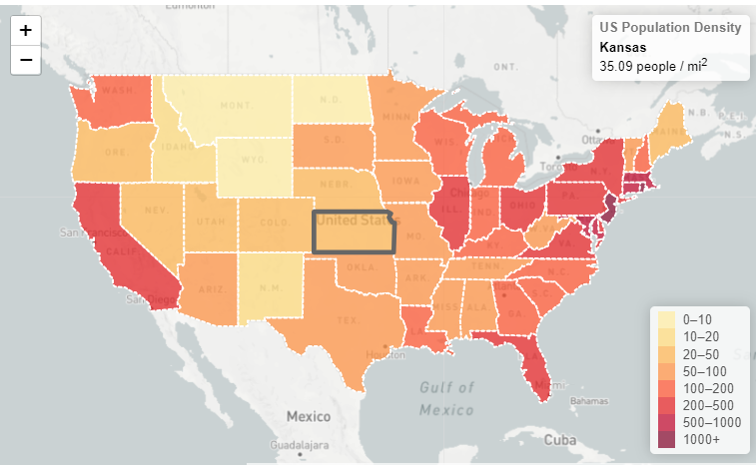

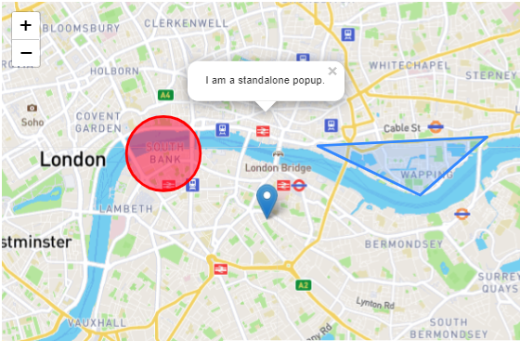

# Bronnenlijst:

[The 3 best open source web mapping libraries - DEV Community](https://dev.to/camptocamp-geo/the-3-best-open-source-web-mapping-libraries-57o7)

[Mapbox GL JS | Help | Mapbox](https://docs.mapbox.com/help/glossary/mapbox-gl-js/)

[OpenStreetMap](https://www.openstreetmap.org/#map=8/51.800/6.501)

[Is there a way to use Mapbox GL JS for Free? - Stack Overflow](https://stackoverflow.com/questions/57297709/is-there-a-way-to-use-mapbox-gl-js-for-free)

[OpenLayers - Welcome](https://openlayers.org/)